Command branch : Permet de visualiser dans la console toutes les branches qui sont créés.

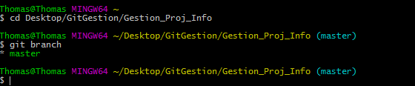

Command init : Permet de créer un répertoire et qu’il soit initialisé directement dans le projet.

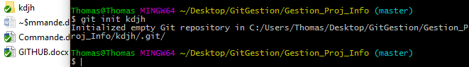

Command ls : Permet de visualiser tous les répertoires et fichiers présents dans le dossier.

